Lod

Utkast til et Sjö-Lexicon - 1765
Lod är en aflång åttkantig eller rund blyklåß, hålig i undra ändan för at sättja talg i håligheten, på det något af bottnen må fastna i talgen, samt hål i öfra ändan at sticka lodlinan igenom.
Loda til lodning brukas djuplod och handlod; när djuplodet skal kastas står manskap på sidan med bukter i händerne af lodlinan från halfdäcket eller hyttedäcket til kranbalken eller bogsprötet, hwarifrån lodet kastas så långt förut som är gjörligit, då manskapet släpper efter buckterne tils lodet kommer mitt för lodbaljan, och tager sjelf ut bukterne ända tils det råkar bottnen, då det åter hißas up, sedan man sett efter märket på linan, emedlertid backas et märssegel at Skeppet må mista farten och lofwas an. Handlodet kastas ifrån rustet af en man som håller bukterna i den ena handen.
Lodbalja är en balja uti hwilken lodlinan upskjutes.
Lodlinan är upmärkter i famnar medelst knutar och röda lappar som fästas wid linan.

Nordisk Familjebok - Första utgåvan, 1876-1899
Lod (betyder ursprungl. bly, blyvigt). 1. Sjöv. En vid en lång lina fäst metallkropp, hvarmed man uppmäter vattnets djup och undersöker bottnens beskaffenhet. Vattendjupet mätes dels med handlod, då djupet är ringa, dels med djuplod, då djupet är stort. Handlodet är af bly och väger omkr. 4 kg. Lodlinan är uppmätt (uppstucken) i hela och halfva famnar, hvilket är utmärkt genom olika antal knutar å små, vid linan fästa garnändar. Vid hvarje halffamn sättes en garnända utan knutar. Från och med tio famnar uppstickes handlodlinan i likhet med djuplodlinan. Att mäta djupet (att »loda») med handlodet, under det fartyget går framåt, kallas att hyfva lodet. Det tillgår sålunda: en man ställer sig i röst eller låringsbåt med ett bälte om lifvet, så afpassadt, att han kan luta sig något ut öfver vattnet. Med venstra handen håller han linan uppkransad i bukter, och med den högra, nästan rakt utsträckta armen svänger han lodet ett par hvarf i en vertikal ring och släpper det så, att det far så långt för öfver som möjligt. Då fartyget framskridit så, att linan visar rätt upp och ned, utropar mannen (lodhyfvaren) djupet, vare sig han nått botten eller ej, ungefär sålunda, »famnar tjugu, ingen botten!» eller »famnar nio». Ju mera djupet uppgrundar, med dess hastigare tempo utropas djupet. – Djuplodet består af ett blylod om 8 till 12 kg. vigt. Linan är märkt med en garnända på hvar 5:te famn. Vid 10 famnar slås en knut på garnändan, vid 20 famnar 2 o. s. v.; 50 famnar utmärkas med en liten remsa af läder. Såväl hand- som djuplod är i nedre änden något utskölpadt. I håligheten fastsmetas s. k. lodtalg, en blandning af talg och rifven krita, på det att sand, små snäckor o. d. (»bottensatsen») må kunna fastna deri, och man sålunda må kunna bedöma bottnens beskaffenhet, hvilket stundom kan vara af mycken vigt. Talgen afskäres för hvarje gång djuplodet kommer upp, och ny talg insmetas. Hvarje sådant bottenprof jämte anteckning om djupet dervid kallas ett lodskott. Då man skall loda med djuplod, eller, som det heter på sjömansspråk, »mana linan», ledes linan akterifrån och förut, utombords, fri från alla hinder. Lodet fastsättes (påstickes) förut. Längs fartygets sidor äro på korta afstånd utställda män, af hvilka hvar och en håller några bukter af den uppkransade linan i handen. Då lodet blifvit kastadt, släpper hvarje man efter hand sina bukter under utrop »linan klar», så att lodet utan hinder löper till bottnen. För att underlätta djuplodningen finnas många olika lodapparater inventerade. Under fartygets framfart skulle, om djupet är stort, linan, då lodet nått bottnen, komma att visa betydligt snedt i vattnet och djupet till följd deraf blifva betydligt större än lodräta afståndet från vattenytan till bottnen. För att undvika denna olägenhet begagnar man i allmänhet en af Burt uppfunnen apparat, bestående af en träkloss med en trissa, öfver hvilken linan löper, samt en vid klossen fäst och med luft fylld segeldukspåse, som uppbär träklossen. Så länge linan löper ut, hålles träklossen upp och ned i vattnet; men då lodet nått bottnen och dragningen nedåt minskats, flyter klossen upp och qvarblifver på samma ställe vid linans inhalning, sålunda angifvande djupet. Figurerna angifva tydligare såväl klossens
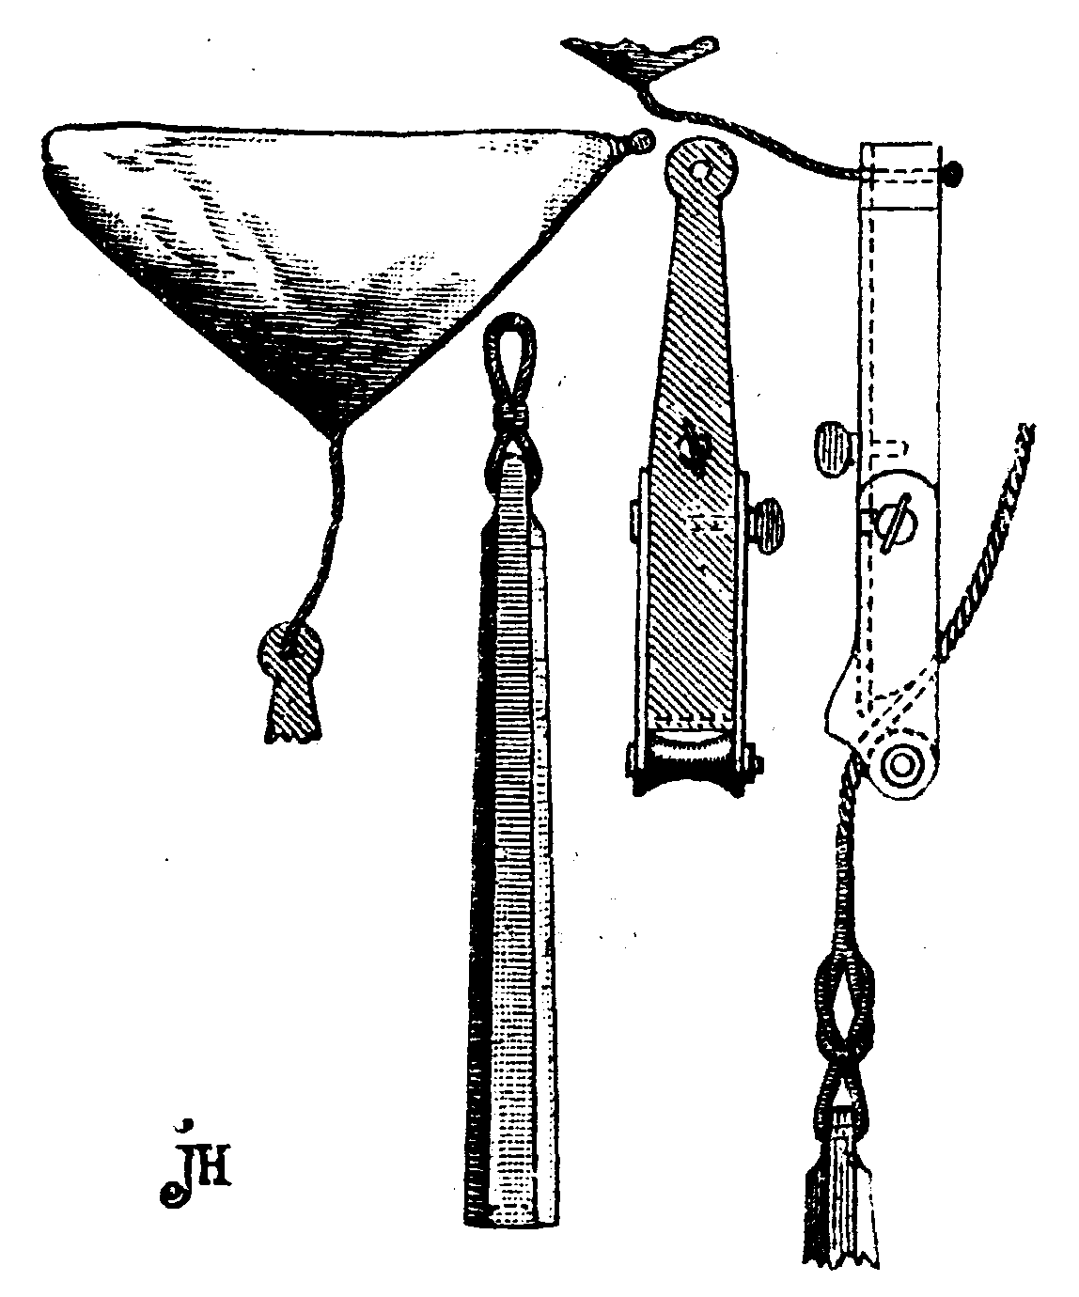
och påsens inrättning som sjelfva sättet att mäta djupet. En egendomlig lodapparat är uppfunnen af kapten J. Ericsson (1835), grundande sig på vattnets tilltagande tryck mot djupet. I ett litet graderadt glasrör intränger vattnet, till följd af luftens hoppressning, mer eller mindre på större eller mindre djup. Det i röret qvarstannande vattnet, som väl kan komma in i röret, men ej ut derifrån, angifver på en skala
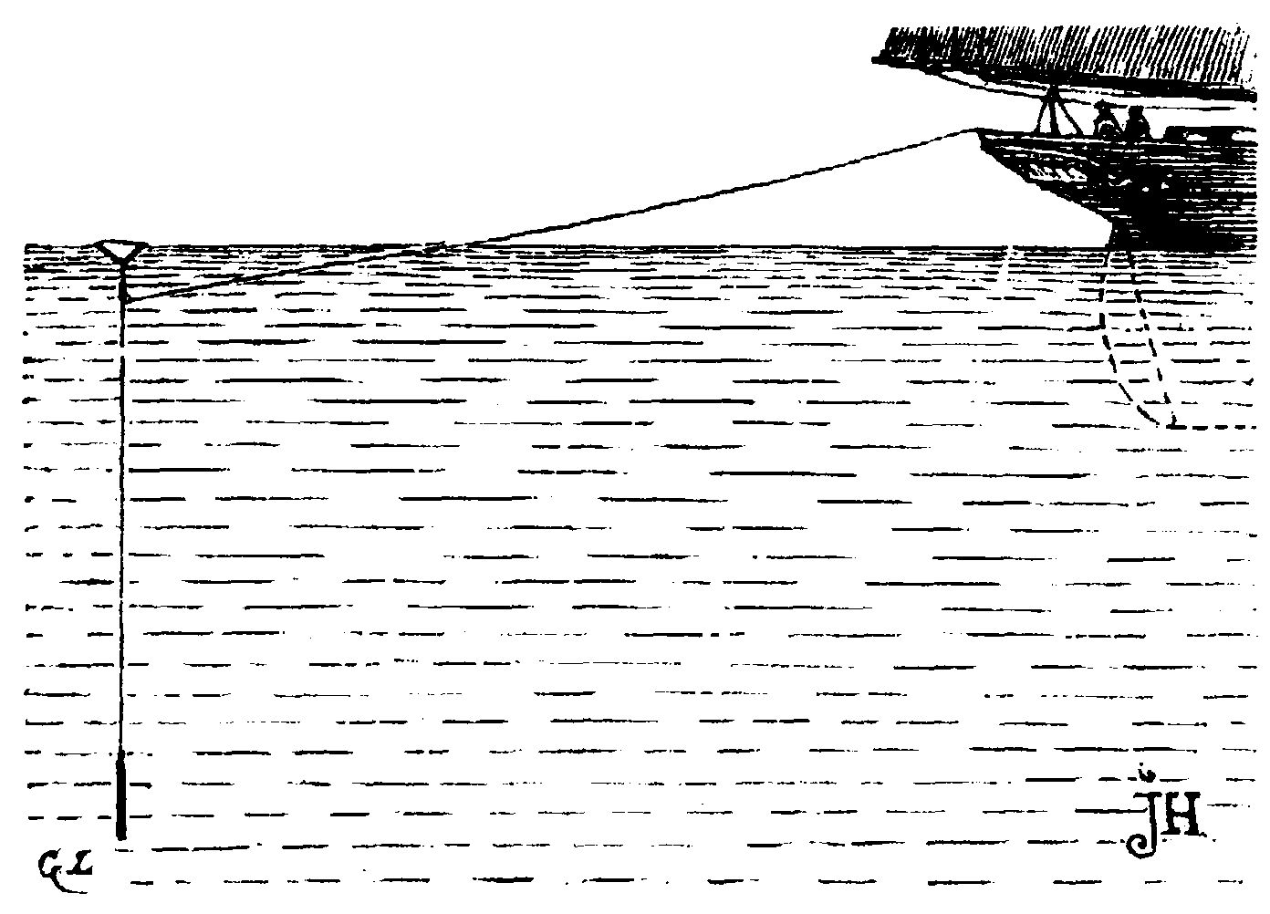
djupet. Med denna apparat kan dock icke mindre än 10 famnars djup uppmätas. Masseys lodapparat grundar sig på propellern. Vid nedlöpandet snurrar nämligen lodet omkring till följd af å detsamma anbragta vingar. Antalet hvarf, som motsvarar djupet, angifves af en å apparaten anbragt visare. Apparaten är dock icke fullt tillförlitlig. Emellertid hafva förbättringar på senare tider verkstälts, som gjort apparaten fullt tillfredsställande. En sådan är den af W. Thomson inventerade eller, rättare, förbättrade. I stället för hamplina begagnas numera oftast smal jerntross, s. k. pianosträng. Djuploden äro äfven tyngre; man har sådana af ända till 45 kg. vigt. Man eger nu apparater, med hvilka man på samma gång mäter vattnets djup och temperatur vid bottnen, undersöker bottnens beskaffenhet samt upphemtar vattenprof från betydligt djup. Då djupet är mycket stort, blir linans upphalning naturligtvis mycket besvärlig och långvarig. Man brukar derför vid vetenskapliga djuplodningar upprulla linan på valsar eller trummor med tillhjelp af ångmaskinen. Stundom brukar man låta linan uppe på däck löpa genom ett s. k. räkneblock. å hvilket en visare angifver till hur stor längd linan är ute. Vid sådana större lodningsapparater förekommer icke någon »maning» af linan, utan der utlöper den direkt från valsen, på hvilken den är upplindad.

Nautisk Ordbok - 1914
Lod (Lead, sounding lead) [Lot, Senkblei] är lod i allmänhet. Däraf finnas två olika slag näml. djuplod^ d. o. och handlod (hand l.) [Handl.]. Till handlodet hör den uppmärkta lodlinan (I. line) [L. leine] om 50 à 100 m. längd och vanligen för denna en balja (I. line tub) [L. leinebalje], hvari linan uppskjutes för torkning. Vill man vid lodning jämte djupet erfara bottenlaget (quality of ground) [Bodenbeschaf fenheit], så fyller man den halfsferiska fördjupningen i lodets botten med en blandning af talg och krita, hvilket kallas mata lodet (arm the l.) [das L. speisen]. Se bottenlag.
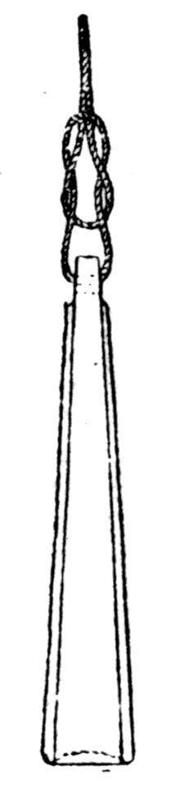
Svenska signallodet (Swedish signal lead) [Schwedisches Signallot] bör i detta sammanhang ej förglömmas. Det är ett släplod, som sänkes ned vid sidan om fartyget och består af en drake med därunder hängande pil, som släpas i lina. Draken firas ned till det djup man önskar, och när detta under gång ernås hugger pilen i botten och lodet eller draken flyter upp i vattenytan, hvarvid en alarmklocka ringer. Fördelen med detta släplod är att man kan gå lugnt med full fart, då man däremot nödgas stoppa när det vanliga hand- eller djuplodet skall användas.
Lodet är navigatörens pålitligaste vän; astronomiska observationer kan han ofta icke få, bestickräkningen påverkas af ström, till och med utkiken hjälper ej mycket i tjocka, men lodet är ofelbart under alla omständigheter, då vattendjupet medgifver I dess användning. Till och med för småbåtar är lodet ofta af ovärderlig nytta och borde aldrig saknas. Men det kan vara af allra nättaste och enklaste slag: en liten blypjes af högst 1 kg. vikt ungefär sådan som figuren visar och ett gäddrag till lodlina utan uppstickning, ty djupet kan man tillräckligt noga taga genom att vid inhalningen »famna upp» linan. Lodskott (sounding, cast of l.) [L. wurf Grundprobe and Wassertief] kallas i allmänhet hela resultatet af lödningen, således tagandet af både vattendjupet och prof af bottens beskaffenhet.
Att hifva lodet (to heave the l.) [L. werfen]. Lodhifvare (leadsman) [Lotgänger, L. gast], se fig. Att vara på lodbart vatten (to be in soundings) [auf lotbarem Grunde sein]. Slutligen få vi ej glömma timmermanslodet (carpentefs level) [Setzwage], som äfven användes till vattenpass. Lodrätt (on end, perpendicular) [lotrecht], se horisont. Loda (sound) [loten] är att anlita lodet eller företaga lödningar (to take soundings) [Lotungen vornehmen]. Att segla eller navigera efter lodningar (to steer by soundings) [nach Lotungen steuern].
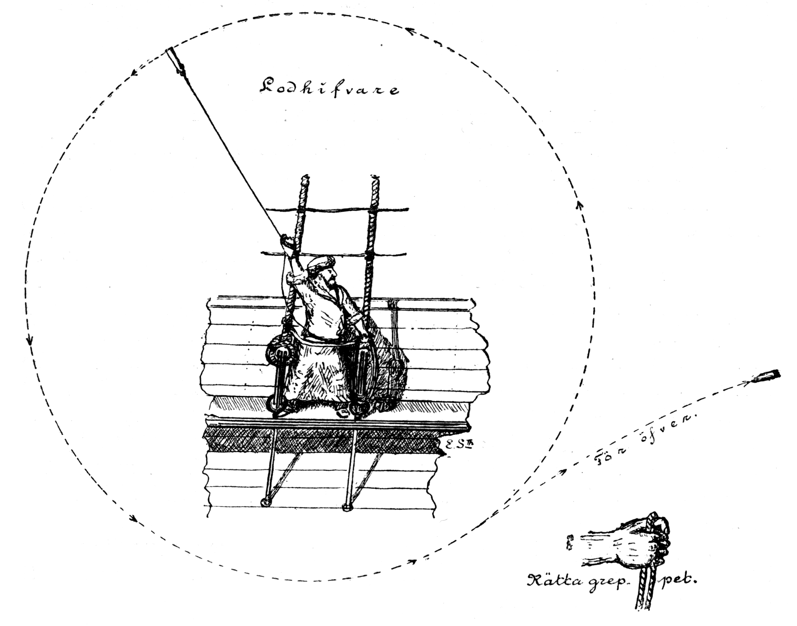

Svenskt Nautiskt Lexikon - 1920
Lod, en blykropp eller annan tung kropp av cylindrisk eller långt utdragen pyramidform, som med en vidfästad ”lodlina” sänkes eller hyvas i vattnet för att utröna dess djup och bottnens beskaffenhet. Man skiljer på djuplod och handlod. Djuplodet, som användes för större djup, väger från 8 till 12 kg. I övre ändan är det något tillplattat och försett med ett hål med en isplitsad stropp, genom vilken en ögla på djup lodlinan stickes och därefter kränges över lodet, innan man kastar det. Det senare är mycket viktigt. Lodets nedre ända är något urholkad för ”armering” (påsmetning) av talg till erhållande av prov på bottenlaget. Djuplod skall finnas ombord å fartyg i yttre kustfart eller vidsträcktare fart och flitigt användas. Djuplodlinan skall vara minst 200 meter lång och är numera uppstucken (uppmätt) sålunda: vid 50—100—150 meter är ett lädermärke instucket mellan kardelerna, vid 10—60 meter en knop, vid 20—70 meter två knopar. Linan är kabelslagen och uppskjutes därför motsols. Handlodet är även vanligen av bly och har en vikt av c:a 3 kg. Det skall finnas ombord å fartyg i kust- eller vidsträcktare fart. Linan om 100 meter (minst 50) är uppstucken sålunda: vid 2 och 12 meter ett vitt, 4 och 14 meter ett blått, 6 och 16 meter ett rött flaggduksmärke, 8 och 18 meter ett lädermärke. Vid udda famnar upp till 20 finnes en märlingsstump, ”slätknop” instucken. ~ -a, undersöka vattnets djup med lod. På segelfartyg brassar man back, då man skall loda med djuplod, och på ångare stoppar man maskinen för att minska farten. Lodlinan ”manas” på lovarts sida från akterdäck till längs förut, där lodhyvaren har sin plats. Med vissa mellanrum ställas karlar vid relingen med en del av linan uppkransad i händerna, klara att kasta, då lodhyvaren sjunger ut: ”lodet går, akter passopp.” Den som passar linan akter ut, halar in den överflödiga delen, då fartyget närmar sig det ställe, där lodet ligger, så att linan är sträckt, då man kommer mitt över detsamma. Man drager åt sig linan ett par gånger och låter lodet stöta riktigt i botten, innan man noterar djupet. Avdrag måste naturligtvis göras, om fartyget har avdrift. Med handlod sker lödning enligt en gammal välkänd metod, som dock fordrar en viss övning sålunda: Lodhyvaren står i fockriggen med en livstropp till vanten om livet. Sedan han firat ned lodet ett stycke ovan vattnet, lägger han linan i bukt över högra tummen och fattar om båda parterna med handen. Lodet svänges därefte i cirkel långs skeppssidan 2 à 3 ggr akterifrån och föröver, varefter linan får löpa ut, då lodet under en kretsgång ligger i höjd med relingen. Lodet får härigenom en kraftig impuls föröver, och lodhyvaren hinner samla in eventuellt överflödiga bukter av linan, innan han tager det vinkelräta avståndet till botten. En fördel med detta kastsätt är, att fartyget kan få göra ganska hård fart, utan att det generar en van lodhyvare, som varje matros bör sätta en dygd i att vara. Lödning måste upprepas och avsättas i sjökortet för jämförelse. Ett ensamt lodkast, säger Lecky, är värre än obrukbart, ty det kan bekräfta en position, som i själva verket är felaktig. ~ -balja, träbalja varuti man skjuter upp lodlinan. ~ -bart vattendjup som kan uppmätas med vanlig djuplodlina. ~ -boj, en inrättning som efter införandet av lodningsapparater torde vara föga använd, men som förtjänar att räddas från glömskan. Den bestod av en segeldukspåse, som, då den skulle användas, uppblåstes genom ett rör, anbragt i dess ena hörn. Linan löpte vid lödningen över en skiva, som satt i en vid bojen fästad träklots. Denna var försedd med en spärrfjäder, och då lodet tog botten, flöt bojen upp, medan fjädern fasthöll linan på det rätta djupet. ~ -hyvare, mannen som hyvar lodet. ~ -kast, hyvning av lodet. ~ -lina, se lod. ~ -linje, förlängningslinjen på ett fritt hängande lod. -ningsapparat, apparat för mätning av djup även vid tämligen stark fart. Den första praktiska lodningsapparaten konstruerades av den bekante engelske vetenskapsmannen Sir William Thompson sedermera Lord Kelvin. Den består av en rulle, på vilken är upprullad en 300 famnars lång enkel pianosträng eller en stållina, sammansatt av tunna strängar. Den har en kortare förlöpare av logglina, fästad vid ett sänke eller lod ungefär två ggr så långt som ett vanligt djuplod men något mindre i omkrets. På förlöparen emellan strängen och lodet är fastsatt en koppartub, vars nedre ända är perforerad, och vars övre ända kan öppnas medelst ett lock. När lodning skall ske, sticker man i koppartuben en något smalare glastub även öppen i botten och hermetiskt sluten i övre ändan. Glasrörets inre yta är bestruken med ett kemiskt preparat av ljus laxfärg (silver chrom). Då lodet släppes över sidan, tryckes vattnet upp i tuben, och när saltet kommer i beröring med laxfärgen blir denna mjölkvit. Gränslinjen mellan de två färgerna, när glastuben appliceras till en skala, angiver djupet. Rullen är försedd med en broms, varmed linans hastighet vid utlöpandet kan kontrolleras och stoppas, då lodet når botten. Apparaten kan användas, då fartyget gör ända till 16 knop, och botten kan erhållas på 100 famnar, utan att farten behöver min skas, eller avvikning från kursen göras. För oceanångare är den härigenom ovärderlig. Andra lodningsapparater hava sedan kommit i marknaden t. ex. Massey’s, Walker’s Basnett’s, Cooper Wigzell’s o. s. v. i huvudsak byggda på samma principer som lord Kelvin’s. Beskrivningar över dessa medfölja instrumenten. Släplodet är en annan form av lodapparat. Den kallas även submarin skiltvakt, emedan den varnar för vattnets uppgrundning. Den består av en omvänd drake, som släpas akterut och sjunker till följe vattnets tryck på vingarna, som är snett. När apparaten träffar botten, verkar en framspringan de arm på så sätt, att den kastas om och omedelbart flyter upp på vattenytan, medan en klocksignal ljuder, och farten regleras för mera ingående lodningar. Sjöstrands signal lod är en svensk tilllämpning av denna metod, som mycket användes vid sjömätningsarbeten. Enl. Kungl. förordningen ang. fartygs bygg nad och utrustning skall varje maskin drivet fartyg av 500 tons och därutöver medföra en lodningsapparat, som med giver lödning å minst 90 meters djup med en fart av minst 5 knop. ~ -skott, prov på bottnens beskaffenhet. ~ -talg, talg och riven krita, som smetas i håligheten på ett lod för att upptaga prov på bottenlaget.

Nordisk Familjebok - Uggleupplagan, 1904-1926
Lodskott, sjöv. 1. Detsamma som lodning. “Tag ett lodskott” betyder sal. “’loda en gång”. - 2. Det vid lödning erhållna bottenprofvet jämte anteckning om bottcndjupet och tidpunkten, då prof vet och djupet erhöllos. Jfr Lodning.

Nordisk Familjebok - Fjärde upplagan - 1951
Lodning, mätning av havs el. sjöars djup, kan ske medelst direkta el. indirekta metoder; en enstaka l. benämnes även lodskoll. Vid metoder för direkt l. mätes djupet med användande av ett lod av metall, vanl. bly el. järn, som nedsänkes till bottnen med en lina, lodlinan. När lodet nått botten, halas linan in, och dess utlupna längd bestämmes. På mindre djup användes handlod, på större djup lodmaskin. Handlodet utgöres av ett 0,5 m långt, blyfyllt järnrör, fästat till en c:a 100 m lång smäcker lina. Lodet hyvas (utkastas) för hand, varpå lodhyvaren med lodet i botten sträcker linan och avläser djupet på lodlinan. Den i lodmaskiner begagnade lödlinan består vanl. av stål-wire el. pianosträng, upplindad på en vinschtrumma, från vilken linan löper över ett hjul med känd omkrets och försett med ett räkneverk, vars visare ange, antingen hur många varv hjulet gått runt, medan lodet gått från vattenytan till bottnen, el., vilket numera är vanligare, den utspelade linans längd i m el. famnar. Lodmaskinerna äro vanl. så inrättade, att lodlinan tack vare sin egen och lodets tyngd håller en fjäder spänd, när den löper ut. När lodet träffar bottnen, avtar spänningen i linan så mycket, att fjädern sammandrager sig och verkar på en broms, så att linan upphör att löpa ut. — För att undgå de stora svårigheter, som vidlåda direkt l. på större djup, ha en mångfald apparater för indirekt l. prövats; de enda, som f. n. torde äga större praktisk betydelse, äro thomsonlodet och ekolodet. Thomsonlodet är grundat på Boyle-Mari-ottes lag, enl. vilken en viss massa av en gas upptar en rymd, som är omvänt proportionell mot det tryck, som gasen utsättes för. Om ett i ena änden slutet rör, fyllt av luft, nedsänkes till havsbottnen, intränger vatten i röret och sammanpressar luften i detta. Då trycket under vattenytan växer mycket nära i samma proportion som vattendjupet, behöver man endast bestämma, till vilken volym luften i lodröret sammanpressats, för att kunna fastställa trycket vid havsbottnen och därmed djupet. Thomsonlodet har använts mycket på ångare och tillåter l. under full gång med 15 knops fart på intill 200 m djup. — Stundom användes på mindre djup ett s. k. fall-lod (lodbomb, explosionslod), som utgöres av en liten bomb med fenor, reglerad så, att den faller i vatten med en hastighet av 2 m/sek. och exploderar, då den träffar bottnen. Antalet sek. från det bomben träffar vattenytan, till dess explosionen höres, multiplicerat med 2, anger vattendjupet, dock ej med större noggrannhet. — Thomson- och fall-loden kunna blott användas på mindre djup. Ekolodapparaterna vila på följ, princip. Ljudet fortplantar sig i vatten med en hastighet av c:a 1,500 m/sek. Om man frambringar ett starkt ljud nära vattenytan, går detta ned till havsbottnen, återkastas där och återvänder till ytan som eko. Antalet sek., som förflyta från det ursprungliga ljudet, till dess ekot anländer, multiplicerat med 1,500, blir följaktligen lika med den väg, som ljudet tillryggalagt, el. dubbla djupet. Ett ekolod består av 3 huvudorgan: avsändare, mottagare och tidmätare. De bästa registrerande ekolodapparaterna äro under gynnsamma förhållanden, d. v. s. fast, jämn botten och måttlig sjögång, i stånd att registrera bottenprofilen på de största förekommande havsdjup.
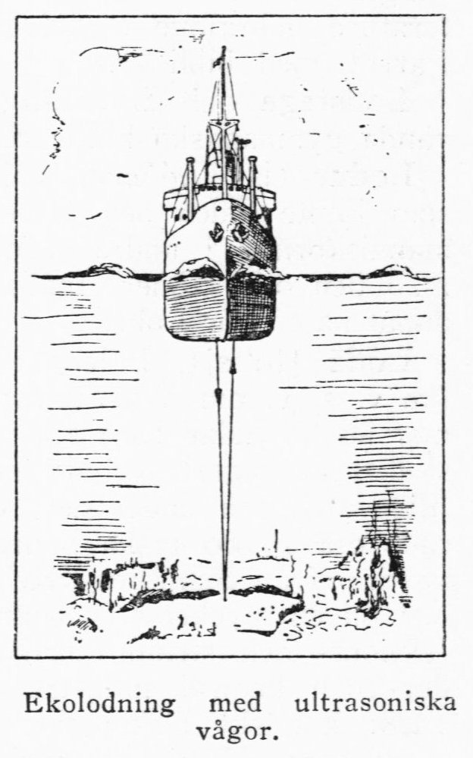
De största f. n. kända havsdjupen äro uppmätta med ekolod, varmed en l. på 10,000 m sker på 13 sek. Det viktigaste resultat, som eko-l. hittills gett, torde vara kännedomen om att oceanens botten är vida mera ojämn, än man tidigare föreställt sig. Ekolodet har fått användning även på andra områden, t. ex. vid mätning av glaciä-rers mäktighet och vid fiske för uppsökande av fiskstim (fisklodningsapparat), det senare särsk. sedan man under 2:a världskriget ur eko-l. utvecklat en metod att lokalisera ubåtar i undervattensläge medelst ett i det närmaste horisontellt knippe ljudstrålar, vars eko mot ubåten uppfångades. — Litt.: P. Collinder, ”Eko-l :s metoder och huvudresultat” (i ”Sv. geogr. årsb.”, 1933); H. Meldau, ”Lehrbuch der Navigation” (2:a uppl. 1935).

